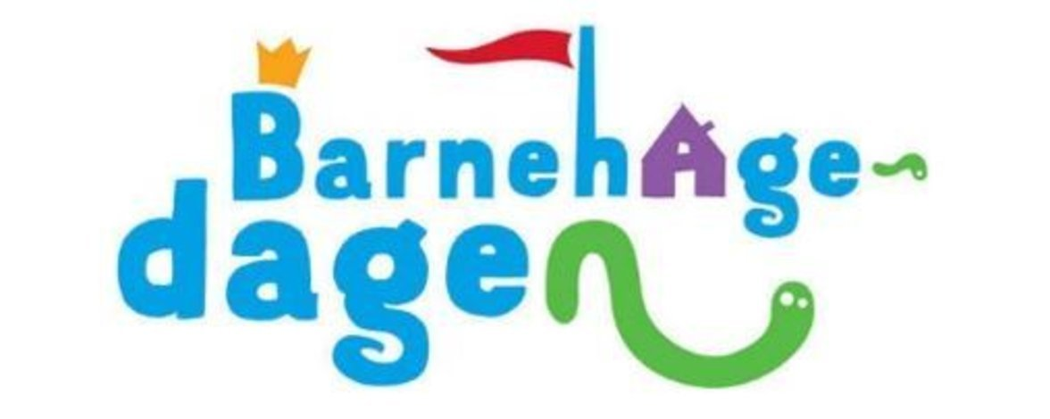
12. MARS 2019

TEMA: «JEG LURER PÅ….»
Barnehagedagen 2019 vies til å synliggjøre hvordan barnehagen jobber med å ta vare på og stimulere barns nysgjerrighet.

Vi inviterer til åpen dag i barnehagen
fra kl 10.00 – 14.00
VELKOMMEN

OPPLEGG PÅ AVDELINGENE:
KVEITEBUA: SANSEOPPLEVELSEER
- VI TAR MED SNØEN INN OG LEKER MED
- MALING I PLASTLOMME
- VI KJENNER PÅ GJENNOMSIKTIGE GELEKULER I VANN

HYSEBUA OG SEIBUA HAR STASJONER MED ULIKE
PRAKTISKE AKTIVITETER:
- VI UNDERSØKER FISKEN
- VI KJENNER PÅ GJENNOMSIKTIGE GELEKULER I VANN
- HVA SYNKER/HVA FLYTER?
- NON STOP FORSØK
- «FORSØK» MED ULiKE MATERIALER, - silkepapir/vann, olje/vann/konditorfarge/brusetablett
- SPØRSMÅL TIL UNDRING SAMMEN

